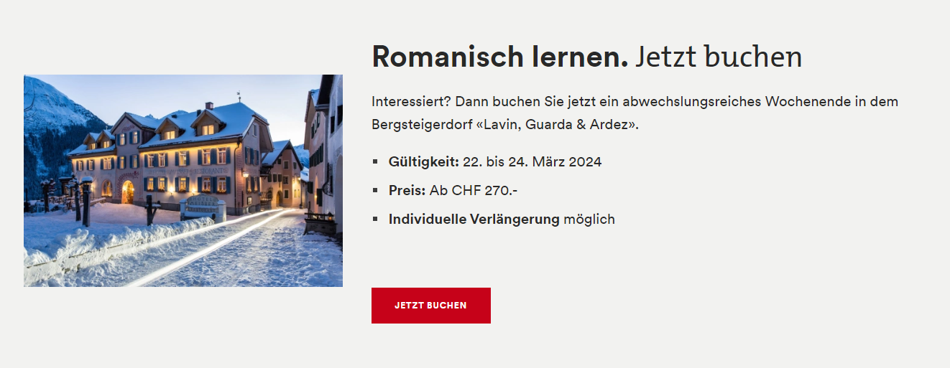
Tauchen Sie in die romanische Kultur ein.

Das Programm

Freitag, 22. März 2024
- Anreise Lavin, Guarda & Ardez
- Dorfführung Ardez
Am ersten Tag steht das Kennenlernen in Vordergrund. Bei einer gemütlichen Dorfführung wird dabei Ardez entdeckt. Ardez ist das Vorzeigedorf am Fusse der Schlossruine Steinsberg.

Samstag 23. März
- Romanischkurs in Guarda
- Dorfführung Guarda
- Mittagessen
- Schneehschutour in Guarda
Im zweiten Tag steht der erste romanisch Blockkurs in Guarda an. Nach dem erlernen der ersten Grundkenntnisse steht eine Dorfführung im Schellen-Ursli Dorf Guarda an. Nachdem Mittagessen gibt es eine Schneeschuhtour in Gurda.

Sonntag 24. März
- Romanischkurs in Lavin
- Dorfführung Lavin
- Nusstorte Backen
Im letzten Tag gibt es nochmals ein romanisch Kurs mit einer Dorfführung in Lavin und das Wochenende wird mit einem gemeinsamen Mittagessen abgerundet.

Die Leistungen
- Willkommensapéro
- Kostenlose Fahrt mit dem öV dank der Gästekarte
- 3 Dorfführungen in Lavin, Guarda und Ardez
- 1 Schneeschuhtour in Guarda
- 4 Lektionen Romanisch inkl. den Lernmittel
- 2 Mittagessen in Guarda und Lavin

Info:
https://www.engadin.com/de/buchen-angebote/winterangebote/romanisches-wochenende-winter

Buchen
https://forms.office.com/pages/responsepage.aspx?id=TLgv9VNsbUqGYdExkdrIBosP-NXDoqJCn6MTbc8SifRUMVZLUDZMT09MMk9EQk1HNDlQQTUxU1JRUi4u

